Дата проведення уроку : 15.04.2020
Група: М-6
Професія: муляр
Майстер в/н: Шкарупета Л.А. вайбер 0679821398
ел пошта skarupetalilia@gmail.com

Урок № 19

Тема уроку: Засипання каналів або коробів порошкоподібними матеріалами або мінеральною ватою
Мета уроку:
Навчальна : Закріплення умінь та знань для розвитку навчальних, навчально- виробничих задач при засипанні каналів або коробів порошкоподібними матеріалами або мінеральною ватою
Виховна – виховати творче відношення до праці і навчання при засипанні каналів або коробів порошкоподібними матеріалами або мінеральною ватою
Розвиваюча - розвити свідому трудову дисципліну при засипанні каналів або коробів порошкоподібними матеріалами або мінеральною ватою

Дидактичне забезпечення уроку:
Картка –завдання для повторення пройденого матеріалу, опорний конспект, інструкційна карта, картки –завдання для закріплення нового матеріалу
Структура уроку:
- Повторення пройденого матеріалу 8.00 – 9.30:
Для відновлення опорних знань та усвідомленого формування вмінь та навичок необхідно описати технологічний процес розбирання вручну цегляної кладки
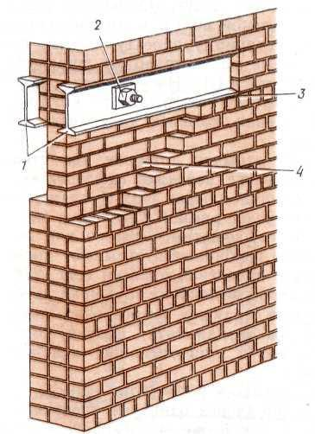

- Пояснення нового матеріалу 9.30 - 13.00

  - Інструктаж з ОП та БЖД

Вимоги безпеки перед початком роботи
муляри зобов'язані:
А) підготувати необхідні засоби індивідуального захисту, перевірити їхню справність;
Б) перевірити робоче місце і підходи до нього на відповідність вимогам безпеки;
В) підготувати технологічне оснащення, інструмент, необхідні при виконанні роботи, перевірити їхню відповідність вимогам безпеки.

Муляри не повинні приступати до виконання роботи при:
А) несправності технологічного оснащення, засобів захисту працюючих;
Б) недостатньої освітленості робочих місць і підходів до них;
В) порушенні стійкості конструкцій будинків і споруджень.

Вимоги безпеки під час роботи:
Якщо в стінах або перекриттях необхідно пробити борозни й отвори , то до цих робіт можна приступитися тільки в тому випадку, якщо під місцями пробивання немає людей. Особливу обережність дотримують при розбиранні карнизів і інших звисаючих частин будинку
Мулярам забороняється перебувати на стінах, що розбираються, навіть якщо вони прив'язані запобіжними поясами до стійких частин будинку
До робіт з електрифікованим і пневматичним інструментом допускаються тільки робітники, що пройшли спеціальне навчання
Вимоги безпеки по закінченню роботи:
По закінченні роботи муляри зобов'язані:
А) забрати зі стіни, риштовання і лісів сміття, відходи матеріалів і інструмент;
Б) очистити інструмент і забрати його у відведене для збереження місце;
В) упорядкувати і забрати в призначені для цього місця спецодяг, спецвзуття і засоби індивідуального захисту;
Г) повідомити керівнику або бригадиру про всі неполадки, що виникли під час роботи.

  - Організація робочого місця

Робоче місце муляра при кладці стін (мал. 66, а, б) включає ділянка стіни й частина пов'язаною з нею площі, у межах якої розміщають матеріали, пристосування, інструменти й пересувається сам муляр. Робоче місце мулярів складається із трьох зон: робочої 1 - вільної смуги уздовж кладки, на якій працюють муляри; зони матеріалів 2 - на якій розміщають цегла, розчин і деталі, що закладаються в кладку в міру її зведення; транспортної 3 - у цій зоні працюють такелажники мулярів, що забезпечують, матеріалами й закладними деталями. Загальна ширина робочого місця 2,5...2,6м.
При кладці цегляних стін піддони із цеглою і ящики з розчином розставляють уздовж фронту робіт у порядку, що чергується. Щоб зручно було подавати розчин на стіни, відстань між сусідніми ящиками з розчином ( їх установлюють довгою стороною перпендикулярно стіні) не повинне перевищувати З...3,5м, а запас стеновых матеріалів на робочім місці повинен відповідати 2...4о годинної потреби в них. Розчин завантажують у ящики безпосередньо перед початком роботи. Не слід подавати на робочі місця зайву кількість матеріалів, щоб не захаращувати робочі місця й не перевантажувати подмости й лісу
При кладці стін без облицювання піддони із цеглою й розчин у ящиках установлюють у зоні матеріалів в один ряд. Якщо кладку виконують із одночасним облицюванням керамічними каменями або плитами, матеріали встановлюють у два ряди: у першому ряді - цегла, у другому - лицювальний матеріал
При кладці простінків піддони із цеглою ставлять проти простінків, а ящики з розчином - проти прорізів (мал. 66, б); при кладці стовпів цеглу розташовують із однієї сторони стовпа, а розчин - сдругой.
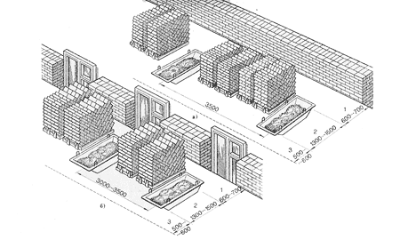
Рис. 66. Робочі місця мулярів:
а - при кладці суцільних стін, б - при кладці стін із прорізами; зони:
1 - робоча, 2 - матеріалів, 3 - транспортна

  - Опис технологічного процесу

До початку засипання необхідно перевірити чистоту каналу , чи немає в ньому шматків бетону і цегли .
У житловому і промисловому будівництві як теплоізоляційний матеріал може бути використана мінеральна вата , шлак доменний гранульований ( швидкоохолоджений вогняно-рідкий шлак у зернах до 5 мм). Для засипання застосовується котельний шлак ( рештки від спалювання вугілля )
Роботу виконують у респіраторі , рукавицях і спецодязі . Засипають канали лопатою або переносять вату і шлак відром . Після того , як канал уже засипаний , матеріал , що використовується для засипання , необхідно вирівняти , простежити , щоб ніде не залишилися його рештки. Одяг та інструменти - почистити .

Опорний конспект

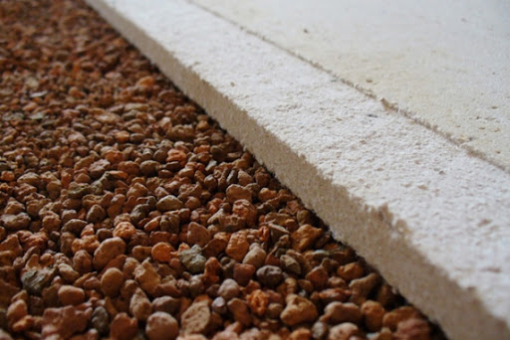

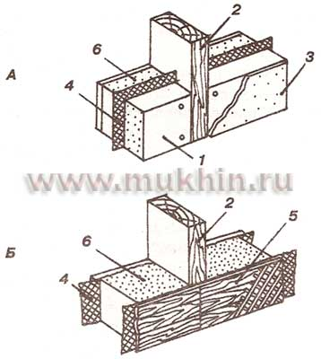

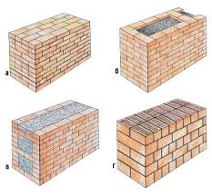

- Закріплення нового матеріалу 13.00-14.30
Дайте відповіді на запитання
- Який інструмент застосовують при розбиранні фундаментів ?
- Який інструмент використовують для пробивання отворів, гнізд, борозен у цегляному муруванні?
- Відповідно до якого документа ведуться роботи з розбирання фундаменту?
- Який взаємозв’язок між шпаристістю та теплопровідністю ?
- За якими ознаками можна охарактеризувати теплоізоляційний матеріал?
- Які властивості мають неорганічні теплоізоляційні матеріали?
- Які теплоізоляційні матеріали належать до органічних ?
- Назвіть місцеві теплоізоляційні матеріали?
- Яких засобів індивідуального захисту необхідно дотримуватись при роботі з мінеральною ватою?
- Які вимоги техніки безпеки при проведенні ремонтних та відновлювальних робіт кам’яних конструкцій ?

- Домашнє завдання:

- Самостійне вивчення теми стор. 305-306

Відповіді надсилати
15.04.2020 року з 13.00 -14.30
на вайбер 0679821398 та ел. пошту skarupetalilia@gmail.com

Майстер виробничого навчання: Л.А.Шкарупета

